etap wywoływania głoski „cz”:

· głoskę „cz” można uzyskać ze spółgłoski „t” dziąsłowego, przedłużając nieco jej eksplozję, · wargi powinny być zaokrąglone i wysunięte do przodu (tak jak przy o),

· dziecko musi podnieść czubek języka w okolice wałka dziąsłowego, znacznie zbliżyć zęby do siebie i powiedzieć „t” dziąsłowe,

• wymowa głoski „cz” w sylabach:

· spółgłoska „cz” w nagłosie: czu czo cza czy cze,

Nazywamy obrazki

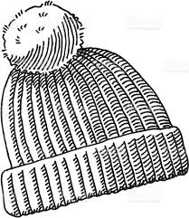czapka

Czołg 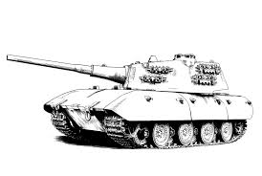

Czekolada 